

Programa de Posgrado en Antropología
Maestría en Antropología

Instructivo de la Convocatoria
para el ingreso en el semestre 2020-1, que inicia actividades el 5 de agosto de 2019.

OFERTA
La Maestría en Antropología, objeto de la presente convocatoria, se imparte en la modalidad de escolarizado y tiene una duración de 4 semestres (tiempo completo) o 5 semestres (tiempo parcial).

En los siguientes campos de conocimiento:
- Antropología Física
- Arqueología
- Antropología Social - Etnología
- Lingüística Antropológica

El Programa exige de sus alumnos el compromiso y dedicación para graduarse en el plazo establecido en el plan de estudios.

SEDES
Las actividades académicas de la maestría pueden cursarse en una de las siguientes sedes:

• Todos los campos de conocimiento: Unidad de Posgrado, en Ciudad Universitaria, CDMX.
• Campos de conocimiento: Antropología Social, Etnología y Lingüística Antropológica en el Centro de Investigaciones Multidisciplinarias sobre Chiapas y la Frontera Sur (CIMSUR), en San Cristóbal de las Casas, Chiapas.
• Campos de conocimiento: Antropología Social y la Etnología en el Escuela Nacional de Estudios Superiores (ENES), Unidad Morelia, Michoacán.

ETAPAS DEL PROCESO DE SELECCIÓN
IMPORTANTE: Antes de que inicies el registro debes leer por completo y aceptar los términos y condiciones de la Convocatoria y de este Instructivo.

El proceso de selección abarca cuatro etapas seriadas:
ETAPA 1. REGISTRO DE ASPIRANTES Y ENVÍO EN LÍNEA DE DOCUMENTACIÓN A TRAVÉS DEL SISTEMA DE LA DIRECCIÓN GENERAL DE ADMINISTRACIÓN ESCOLAR (DGAE).
ETAPA 2. PROCESO DE SELECCIÓN. Se compone de las siguientes sub-etapas:
2A. Entrevista
2B. Examen de conocimiento
ETAPA 3. PUBLICACIÓN DE RESULTADOS.
ETAPA 4. ENTREGA DOCUMENTAL ANTE LA DGAE.

DESCRIPCIÓN DE LAS CUATRO ETAPAS

Antes de comenzar con tu registro, debes leer el Plan de Estudios de la Maestría en Antropología, y asegurarte de que satisfaces los requisitos administrativos y académicos solicitados y, deberás cumplir con las especificaciones requeridas en cada uno.

ETAPA 1. REGISTRO DE ASPIRANTES Y ENVÍO EN LÍNEA DE DOCUMENTACIÓN A TRAVÉS DEL SISTEMA DE LA DIRECCIÓN GENERAL DE ADMINISTRACIÓN ESCOLAR (DGAE).
- Para registrarte ingresa a la página Registro de aspirantes al posgrado de la UNAM (https://posgrado.dgae.unam.mx/registro). Inicia a las 10:00 horas del 14 de enero de 2019 y finaliza a las 19:00 horas del 23 de enero de 2019 (hora centro de México).
Consideraciones para realizar el registro en la página Registro de aspirantes al posgrado de la UNAM
- La página para el registro estará abierta las 24 horas y se realiza vía Internet, por lo que la distancia o el horario no son un impedimento para que lo realices personalmente.
- Es importante que realices personalmente el registro y los trámites conducentes que se solicitan en este instructivo. Evita incurrir en omisiones o inconsistencias, ya que no habrá cambios en lo referente a los campos o datos señalados como “obligatorios” en la página de registro de aspirantes.
- Es necesario tener a la mano los documentos solicitados (ver cuadros 1 y 2) y que estén en buen estado físico para escanearlos y subirlos al sistema, en formato PDF y de un tamaño que no sobrepase los 8 Megabytes (MB); deberán ser legibles y comprensibles para la revisión de tu registro, teniendo cuidado de colocarlos en la sección correspondiente. Por favor, revisa que el texto de los documentos que subas no sea demasiado oscuro o tenue.
- En la sección Información básica, sube tu fotografía reciente y formal, de tamaño menor a 2MB, de frente, a color, con fondo blanco (no es necesario que sea de estudio fotográfico). La fotografía es indispensable para concluir tu registro.
- El sistema te permite ingresar las veces necesarias para realizar modificaciones en tu registro dentro del periodo comprendido entre el 14 al 23 de enero de 2019, hasta las 19:00 horas siempre y cuando no concluyas tu registro, dando clic en el botón Enviar solicitud. Al concluir tu registro e imprimirlo, deberás cerrar tu sesión en el sistema.
- Es importante que tomes en cuenta el tiempo que tardarás en completar tu registro en el sistema, ya que una vez concluido el periodo y horario, el sistema se cerrará automáticamente, impidiéndote realizar cualquier gestión, sin oportunidad de poder completarlo posteriormente.
- La Convocatoria se publica con suficiente tiempo de anticipación para que puedas tener tus documentos completos.
En caso de no contar con alguno de los documentos solicitados en el cuadro 1, se sugiere cargar en el sistema una constancia oficial firmada y sellada por el organismo o institución educativa correspondiente que demuestre que éste se encuentra en trámite o que el aspirante cumple con el requisito de ingreso. Su presentación NO garantiza la continuidad en el proceso de selección y una vez que se emita el documento faltante, deberá ser entregado ante la DGAE para cumplir con la totalidad de requisitos de ingreso.
- Todos los documentos solicitados deben subirse al sistema durante el periodo y horario establecido, salvo que se señale expresamente una fecha distinta.

Podrás consultar el procedimiento de registro de aspirantes en el ANEXO 1

Cuadro 1. Documentos administrativos
Documentos | Consideraciones adicionales
- Acta de nacimiento.  NOTA: De ser aceptados, se requerirá que el acta haya sido emitida con no más de 6 meses antes de la fecha de inscripción. | El documento expedido en un país diferente a México deberá contar con el apostille* o legalización** y, en su caso, con la traducción al español por un perito oficial de México.
- CURP actualizada, en hoja tamaño carta, usando sólo un lado de la misma (no oscura o demasiado clara, ni borrosa, el texto debe ser totalmente legible). | Los aspirantes extranjeros podrán obtener este documento al ingresar al país. Consultar página: http://www.saep.unam.mx/static/ayuda/manual_tramite_curp.pdf
- Identificación oficial vigente, original, donde el texto y la fotografía sean completamente legibles (identificaciones aceptadas: credencial de elector, pasaporte, licencia de conducir, cartilla del servicio militar nacional o cédula profesional). | Identificación aceptada para extranjeros: pasaporte o la forma migratoria FM
- Título de licenciatura en Antropología o en alguna disciplina afín (de acuerdo al criterio del Comité Académico). En el caso de egresados de la UNAM podrán ingresar a los estudios con el Acta de Examen Profesional de Licenciatura. | Los estudios realizados en el extranjero deberán contar con el apostille* o legalización**, y en su caso la traducción al español por un perito oficial de México.
- Certificado de estudios licenciatura en Antropología o en alguna disciplina afín (de acuerdo al criterio del Comité Académico), donde se especifique el 100% de créditos cubiertos, asignaturas cursadas, calificaciones obtenidas, y el promedio general debe ser mínimo 8.0 (ocho punto cero).  Cuando el certificado no indique el promedio se deberá anexar adicionalmente una constancia oficial de promedio emitida por la institución de procedencia. | - Los certificados de estudios realizados en el extranjero deberán contar con el apostille* o legalización** y, en su caso, con la traducción al español por un perito oficial de México.  - Con base en el documento cargado en el sistema la Dirección General de Incorporación y Revalidación de Estudios (DGIRE) de la UNAM emitirá la equivalencia del promedio general la cual deberá ser mínimo 8.0 (ocho punto cero).

* Apostille. Documentos emitidos en los países que forman parte de la Convención de La Haya.
** Legalización. Documentos emitidos en otros países que no forman parte de la Convención de la Haya. La legalización se realiza en los Ministerios de Educación y de Relaciones Exteriores del país, así como por la embajada o el cónsul mexicano en el lugar de expedición.

Guía para apostille, legalización y traducción https://posgrado.dgae.unam.mx/static/ayuda/guia_apostille_aspirantes.pdf

NOTA: En caso de ser aceptado, estos documentos se entregarán en original físicamente en la fecha y hora que te serán indicadas por la DGAE. Los documentos deberán ser legibles y encontrarse en buen estado, sin mutilaciones, tachaduras, enmendaduras, deterioro o alteración que impida tener certeza jurídica de su validez.

Cuadro 2. Documentos académicos

Documentos | Consideraciones adicionales
- Constancia de posesión del idioma inglés.  En caso de que dicho idioma no sea la lengua del aspirante.  La constancia podrá ser emitida por la Escuela Nacional de Lenguas, Lingüística y Traducción de la UNAM (ENALLT-UNAM) o por instituciones externas oficiales equivalente.  Como equivalente pueden ser consideradas los originales de las constancias oficiales de las aplicaciones TOEFL, IELTS o Cambridge con resultados comparables.  No se aceptan constancias que indiquen que son copias. | Adicionalmente los aspirantes extranjeros, no hispanohablantes, deberán entregar Constancia de dominio del español.  Puede ser expedida por:  - Examen de Posesión de Lengua Española (EPLE).  - Examen de Español como Lengua Extranjera para el Ámbito Académico (EXELEAA, www.cepe.unam.mx/exeleaa/).  - Constancias avaladas por el Instituto Cervantes, de acuerdo al Convenio del Servicio Internacional de Evaluación de la Lengua Española (SIELE) en el que participan la UNAM, la Universidad de Salamanca y el Instituto Cervantes.
- Carta de exposición de motivos.
en donde obligatoriamente se indique: el campo de conocimiento de su interés, la duración en la que realizará sus estudios (tiempo completo o parcial) y la sede en que se cursarán las actividades docentes (la Unidad de Posgrado en Ciudad Universitaria, CDMX; el CIMSUR en San Cristóbal de las Casas, Chis; o la ENES Unidad Morelia en Michoacán).
- Curriculum vitae.  Actualizado y sin documentos probatorios. | En el caso de extranjeros, el RFC y CURP no son necesarios en esta etapa.
- Proyecto de investigación

El proyecto deberá presentar un objeto de estudio delimitado con precisión y una problematización clara del mismo; un conocimiento de la bibliografía más actualizada sobre el tema; un marco conceptual y metodológico definido, un cronograma de actividades plausible y ajustado a los tiempos de terminación señalados por este Plan de Estudios y, en general, debe mostrar que la investigación planteada representa una contribución original al conocimiento del tema.

La extensión máxima del proyecto es de 10 cuartillas, en Times New Roman de 12 puntos, interlineado a un espacio y medio y deberá programarse para ser desarrollado en un plazo máximo de cuatro semestres, incluido el proceso de graduación.
Debe indicarse la modalidad de graduación.

Los proyectos podrán apegarse a las líneas de investigación correspondientes a cada campo de conocimiento considerado en la presente convocatoria; éstas pueden consultarse en la página web del Programa de Posgrado en Antropología.

También podrán ser considerados en el proceso de selección proyectos que, por su calidad y/o pertinencia académicas, no correspondan a las líneas de investigación consideradas en la presente convocatoria.

NOTA 5: En caso de aspirantes cuyo proyecto de investigación esté ubicado en el campo de conocimiento de la Arqueología es indispensable que los estudios de licenciatura sean en Arqueología y, cuando el proyecto presentado por el aspirante se encuentra inserto en el marco de una investigación arqueológica mayor, deberá ir acompañado de una carta del académico responsable de la investigación otorgando su consentimiento a dicho aspirante para utilizar los materiales y datos de la respectiva investigación en la elaboración de su futura tesis.

NOTA 6: En caso de aspirantes cuyo proyecto de investigación esté ubicado en el campo de conocimiento de la Lingüística Antropológica es recomendable que además de contar con licenciatura en lingüística, cuente con conocimientos en lingüística descriptiva que le permitan al aspirante aplicarlos en su investigación.
10. Tesis o trabajo de Titulación de Licenciatura | Versión definitiva o borrador.
11. Cartas de recomendación.  Dos cartas de recomendación de académicos familiarizados con el desempeño del aspirante, en las cuales se establezca con claridad las circunstancias en las cuales ha conocido el trabajo académico y capacidades del aspirante; las fortalezas y debilidades con las que cuenta para desempeñarse en la actividad académica y escolar; y las características que definen su perfil de investigador en el ámbito de la antropología. | En español
BAJO NINGUNA CIRCUNSTANCIA Y SIN EXCEPCIÓN ALGUNA PROCEDERÁ EL REGISTRO DE LOS ASPIRANTES
QUE PRESENTEN DOCUMENTACIÓN INCOMPLETA, INCORRECTA O EXTEMPORÁNEA

Aclaraciones y dudas:

- Con respecto a los documentos administrativos (cuadro 1) o problemas con el sistema, serán atendidas a través del número telefónico: (01 55) 56 23 23 00, en las extensiones 80245, 37072, 37065. El horario de atención será de lunes a viernes (días hábiles) de 9:30 a 14:30 y de 17:00 a 18:00 horas (hora del centro de México).

ETAPA 2. PROCESO DE SELECCIÓN POR PARTE DEL PROGRAMA DE POSGRADO.
Etapa 2A. Entrevistas de aspirantes aprobados

El 5 de abril, 2019 se publicará en la página web www.posgrado.unam.mx/antropologia del Programa de Maestría en Antropología, el listado de aspirantes que obtuvieron un dictamen favorable para presentarse en el día y hora establecidos a la entrevista. La entrevista se realizará entre el 8 de abril al 20 de mayo del 2019.

En casos excepcionales de aspirantes que residan fuera de la Zona Metropolitana de la Ciudad de México o en el extranjero (mediante comprobante), y que lo soliciten, el Programa les dará instrucciones específicas para llevar a cabo las entrevistas por modalidad de comunicación remota.

Etapa 2B. Examen de conocimiento para los aprobados de la etapa anterior.

La lista de los aspirantes aprobados en la segunda etapa (cuya entrevista fue evaluada favorablemente) se publicará el 20 de mayo 2019 en la página web www.posgrado.unam.mx/antropologia del Programa de Maestría en Antropología. El examen (probablemente el 24 de mayo 2019), en las instalaciones del Edificio de Posgrado de la UNAM.

El examen escrito comprende la evaluación de conocimientos y habilidades para la antropología en general, así como para el campo de conocimiento de su interés y la línea de investigación de su elección y/o en la que se inscribe su proyecto.

En casos excepcionales y de aspirantes que residan fuera de la Zona Metropolitana de la Ciudad de México o en el extranjero (mediante comprobante), y que lo soliciten, el Programa les dará instrucciones específicas para llevar a cabo el examen por modalidad de comunicación remota.

ETAPA 3. PUBLICACIÓN DE RESULTADOS.

El 25 de junio de 2019, a partir de las 18:00 horas, se publicarán los resultados del proceso de selección, en la página web del Programa: www.posgrado.unam.mx/antropologia

ETAPA 4. ENTREGA DOCUMENTAL ANTE LA DGAE.
Una vez que hayas sido aceptado por el Programa de Posgrado, deberás entrar a la página Registro de aspirantes al posgrado de la UNAM (https://posgrado.dgae.unam.mx/registro), en la sección Solicitud(es) de ingreso, seleccionar el programa donde fuiste aceptado y descargar las especificaciones para la entrega física en original de los documentos de ingreso al Programa de Posgrado.

El inicio del semestre es el 5 de agosto de 2019.
Los aspirantes aceptados deberán realizar su inscripción de acuerdo con lo señalado en el Instructivo de Inscripción que se publicará junto con el listado de aspirantes aceptados en la página web del Programa.
Se entenderá que no cumplen con los requisitos previstos en el plan de estudios para ingresar a un Programa de posgrado, aquellos que no hayan completados los trámites correspondientes y entregado la documentación establecida, de conformidad con lo establecido en el artículo 8, fracción III del Reglamento General de Estudios de Posgrado.

Notas:
- NO SE LES ENVIARÁ INFORMACIÓN PERSONALIZADA O RECORDATORIOS. Por ello todos los aspirantes deberán estar al pendiente de su correo electrónico y de la información relacionada en la página web del Programa.
- Las fechas y los sitios indicados en la presente convocatoria están sujetos a ajustes ocasionados por eventos ajenos a la Coordinación del Programa de Posgrado en Antropología.
- La Coordinación del Programa no brindará retroalimentación alguna sobre el desempeño del aspirante en el proceso de selección.
- En apego a los artículos 9°, fracción V y 40° del Reglamento de Transparencia y Acceso a la Información Pública de la UNAM, no se proporcionará información vía telefónica o correo electrónico sobre los aspirantes, aún y cuando se trate de éstos, toda vez que no es posible verificar quien es la persona que está solicitando la información.
- Los aspirantes de la Maestría en Antropología que no hayan presentado su examen de titulación de licenciatura antes del inicio del semestre 2020-1 NO PODRÁN INSCRIBIRSE, independientemente de que hayan aprobado el proceso de selección.
- Los aspirantes aceptados e inscritos oficialmente tienen la obligación de conocer el Plan de Estudios de la Maestría en Antropología y las Normas Operativas del Programa, así como la Legislación Universitaria.
- Los aspirantes extranjeros en caso de ser aceptados deberán cumplir con las disposiciones migratorias para su internación y estancia en el país, así como la renovación de su documento migratorio (www.gob.mx/tramites).
- La inscripción oficial al Plan de Estudios de la Maestría en Antropología estará condicionada a la revisión de la documentación por la DGAE, una vez aceptados.
- Los estudios de la Maestría en Antropología son de tiempo completo y exclusivo.
- Cualquier mensaje que sea enviado a la Coordinación deberá incluir nombre completo, grado al que se desea postular y país del que establecen contacto.
- La Maestría en Antropología pertenece al Programa Nacional de Posgrado de Calidad del Consejo Nacional de Ciencia y Tecnología (CONACYT), por lo que, sus alumnos de tiempo completo pueden ser beneficiados con una beca o apoyo económico para la realización de sus estudios de posgrado otorgada por el CONACYT, siempre y cuando cumplan con los requisitos establecidos para tal efecto por ese Consejo.
- El número de becas o apoyos económicos se encuentran determinados por el propio CONACYT, con base en la suficiencia presupuestal con la que cuente, por lo que, la aceptación en el Programa de Posgrado en la Maestría en Antropología no garantiza el otorgamiento de una beca o apoyo económico alguno.
- Días inhábiles: 19 de noviembre, 12 de diciembre de 2018, 4 de febrero, 18 de marzo, del 15 al 19 de abril, 1, 10 y 15 de mayo de 2019.
- Vacaciones administrativas: Del 17 de diciembre de 2018 al 7 de enero de 2019 y del 1º al 19 de julio de 2019.

Calendario
ACTIVIDAD | FECHA y HORARIO  (hora del centro de México) | LUGAR
Etapa 1 Registro de aspirantes ante la Dirección General de Administración Escolar | Inicia a las 10:00 horas del 14 de enero de 2019 y finaliza a las 19:00 horas del 23 de enero de 2019 | https://posgrado.dgae.unam.mx/ingreso
Etapa 2  Publicación de resultados de la primera fase y del calendario de entrevistas | 5 de abril de 2019,  18:00 horas. | http://www.posgrado.unam.mx/antropologia/
Etapa 2A  Entrevistas | Entre el 8 abril al 20 de mayo 2019  Consultar el calendario | Unidad de Posgrado en C.U. en la Ciudad de México.  www.posgrado.unam.mx/antropologia
Etapa 2B  Publicación de lista de aprobados en la segunda etapa, instrucciones y fecha del Examen (probablemente el 24 de mayo 2019) | 20 de mayo 2019,  18:00 horas | www.posgrado.unam.mx/antropologia
Etapa 3 Publicación de resultados | 25 de junio del 2019  18:00 horas | www.posgrado.unam.mx/antropologia
Inicio del semestre 2020-1 | 5 de agosto del 2019

La Coordinación del Programa no está en posibilidad de brindar retroalimentación alguna sobre el desempeño del aspirante en el proceso de selección.

CUALQUIER SITUACIÓN NO PREVISTA EN LA PRESENTE CONVOCATORIA SERÁ RESUELTA POR EL COMITÉ ACADÉMICO, A TRAVÉS DE LA COORDINACIÓN DEL PROGRAMA DE DOCTORADO EN ANTROPOLOGÍA.

EL PROCESO DE SELECCIÓN Y LOS RESULTADOS SERÁN INAPELABLES
Informes:
Coordinación del Programa de Posgrado en Antropología
Unidad de Posgrado, Edificio “F” primer nivel, cubículos F107 y F108
Circuito de Posgrados, Ciudad Universitaria, Delegación Coyoacán, C.P. 04510, CDMX.
Horario de atención: de lunes a viernes, de 9:00 a 14:00 hrs.
Correo electrónico: antropologia@posgrado.unam.mx
Página web: www.posgrado.unam.mx/antropología/

Centro de Investigaciones Multidisciplinarias sobre Chiapas y la Frontera Sur (CIMSUR)
Calle Ma. Adelina Flores 34-a. Barrio de Guadalupe. C.P. 29230, San Cristóbal de las Casas, Chiapas
Horario de atención: de lunes a jueves, de 8:30 a 18:15 hrs. y viernes, de 8:30 a 17:30 hrs.
Correo electrónico: mari_019@unam.mx
Página web: http://cimsur.unam.mx

Escuela Nacional de Estudios Superiores (ENES) Unidad Morelia, Michoacán.
Antigua Carretera a Pátzcuaro No. 8701. Col. Ex Hacienda de San José de la Huerta. C.P. 58190 Morelia,
Michoacán, México Teléfono +52 (443) 689 35 00 ext. 37317
Desde la Ciudad de México 5623 73 00 ext. 37317
Correo electrónico: secretaria_investigación@enesmorelia.unam.mx
Página Web: http://www.enesmorelia.unam.mx/index.php/institucional/enes-morelia/

“POR MI RAZA HABLARÁ EL ESPÍRITU”
Aprobado por el Comité Académico el 14 de noviembre 2018.

COMITÉ ACADÉMICO DEL PROGRAMA DE POSGRADO EN ANTROPOLOGÍA
ANEXO 1
Procedimiento de registro de aspirantes

- Entra a la siguiente dirección electrónica https://posgrado.dgae.unam.mx/registro
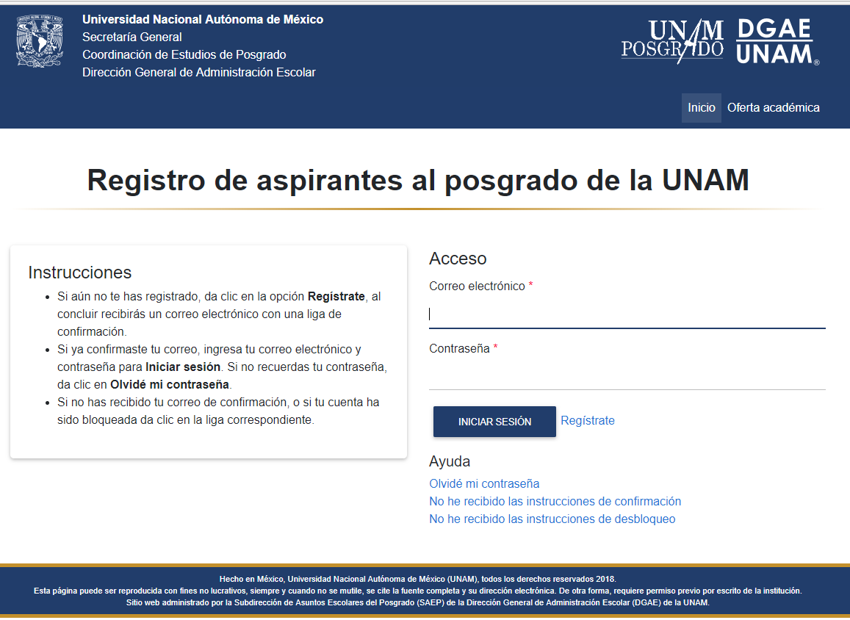

- Crea una cuenta con tu correo electrónico y una contraseña (de 8 caracteres mínimo, la barra deberá cambiar a color verde para que puedas continuar, el color verde indica que su fortaleza es suficiente), ANÓTALOS Y GUÁRDALOS PARA QUE PUEDAS INGRESAR cuantas veces sea necesario, EN TODAS Y CADA UNA DE LAS ETAPAS.

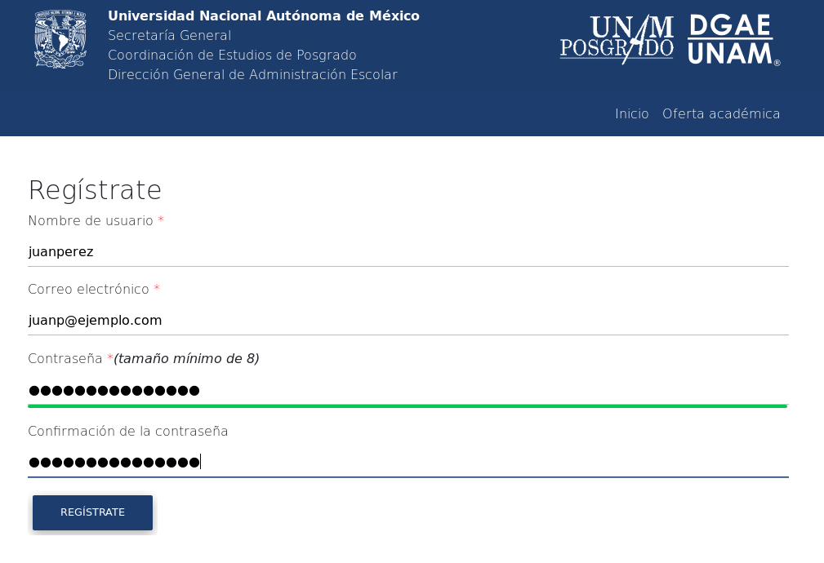
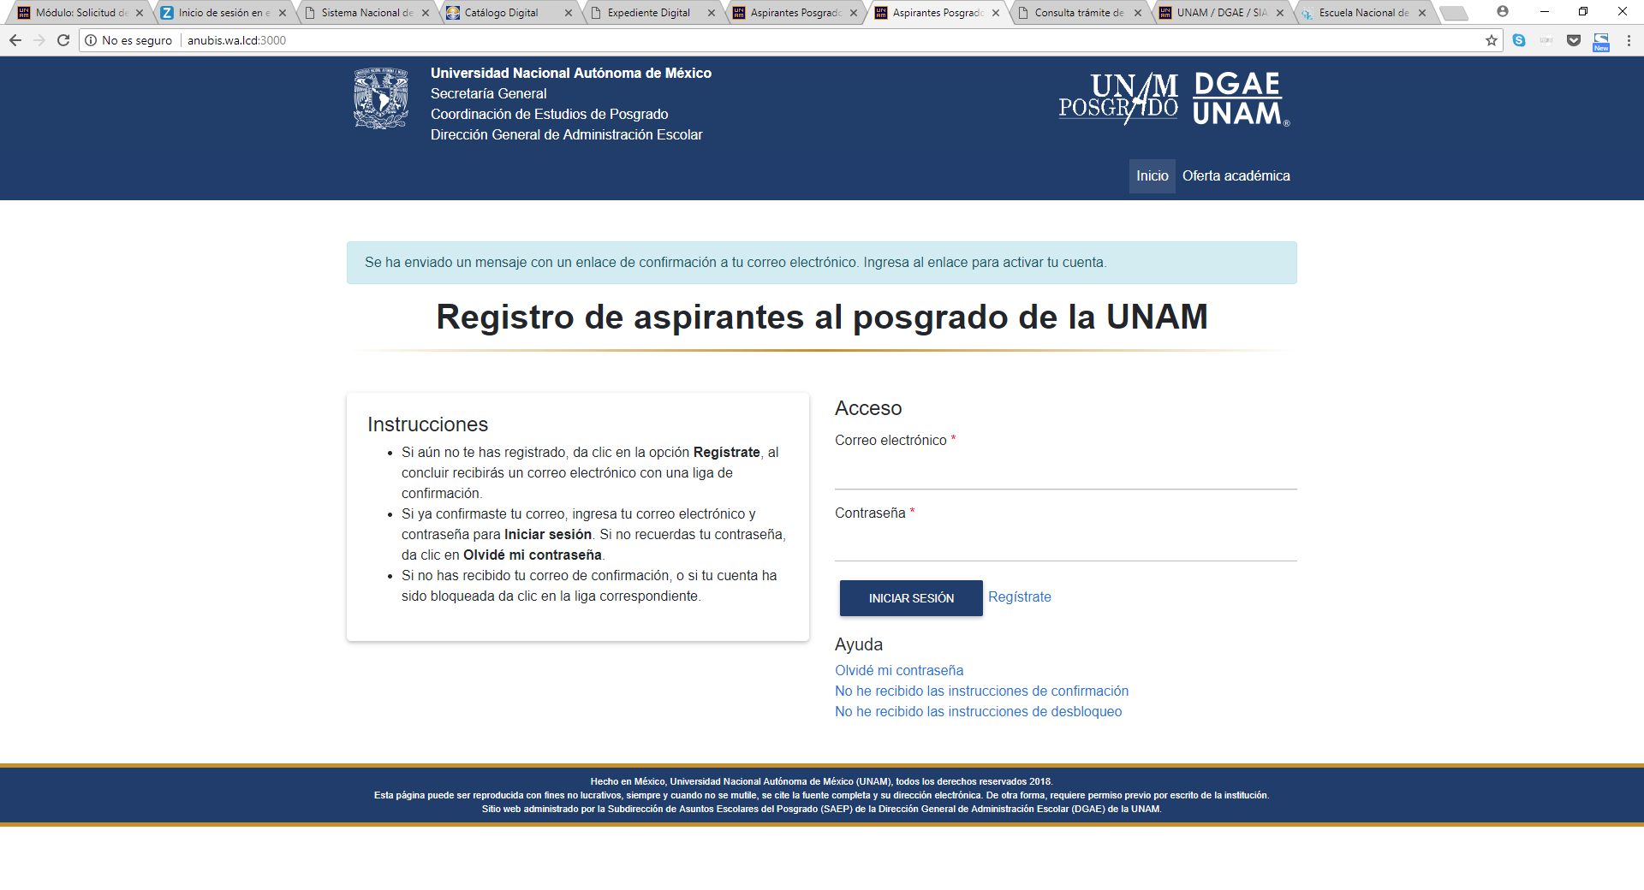
- Confirma la cuenta mediante el correo que se te enviará.
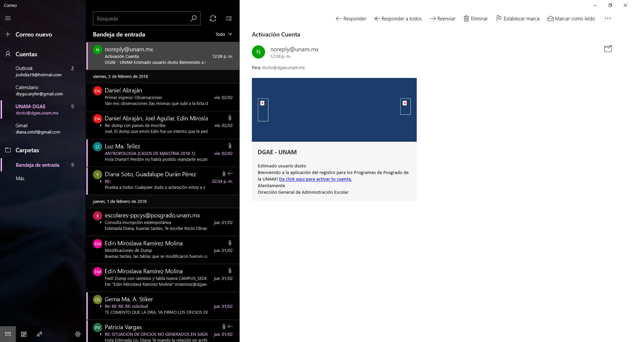

- Realiza tu registro. Llena los datos solicitados en las diferentes secciones, del sistema referentes a:

  - Información básica
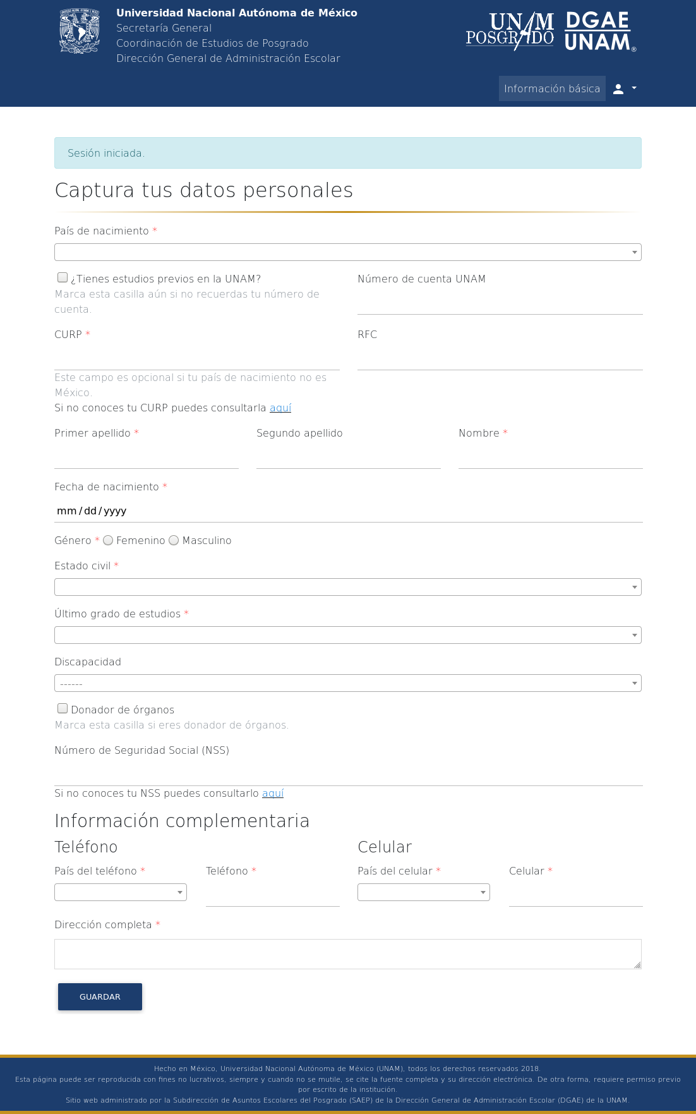
  - Fotografía

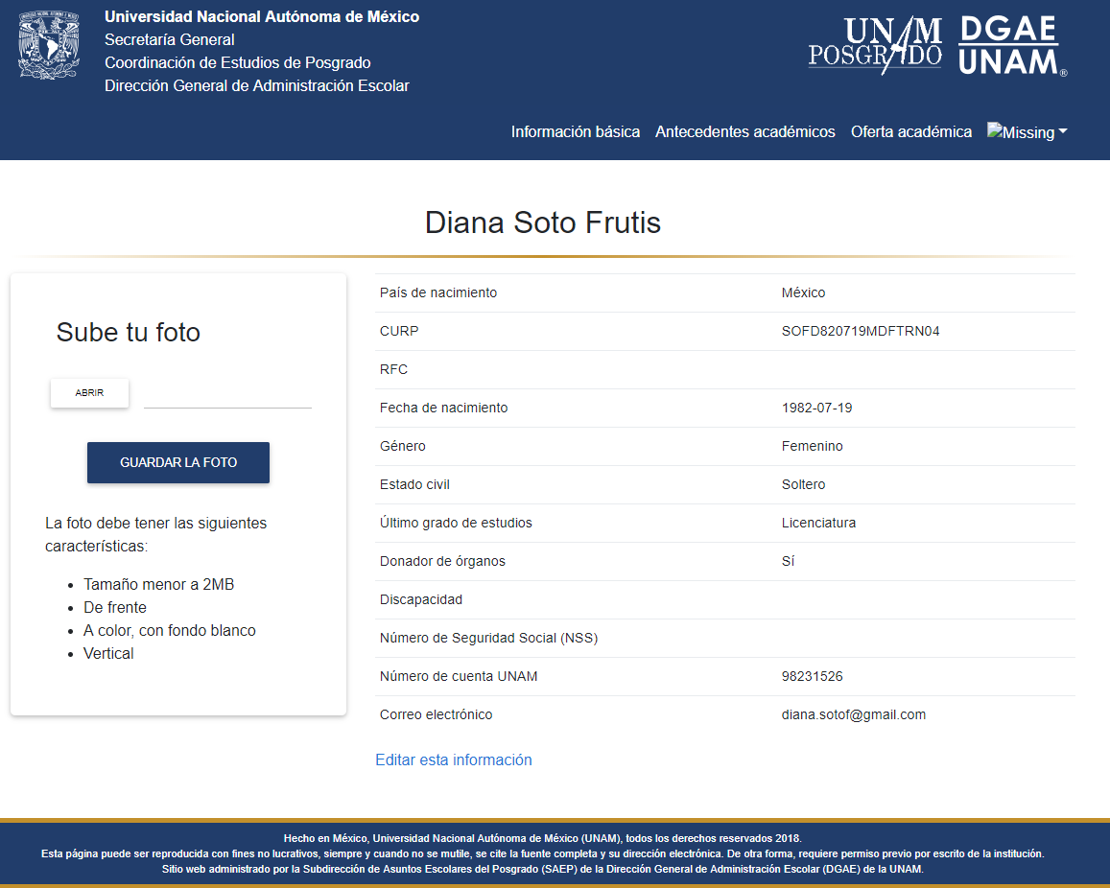

  - Antecedentes académicos

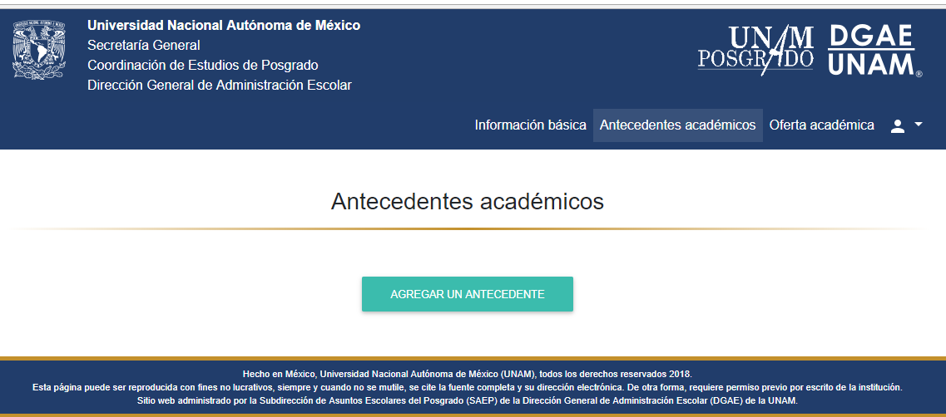

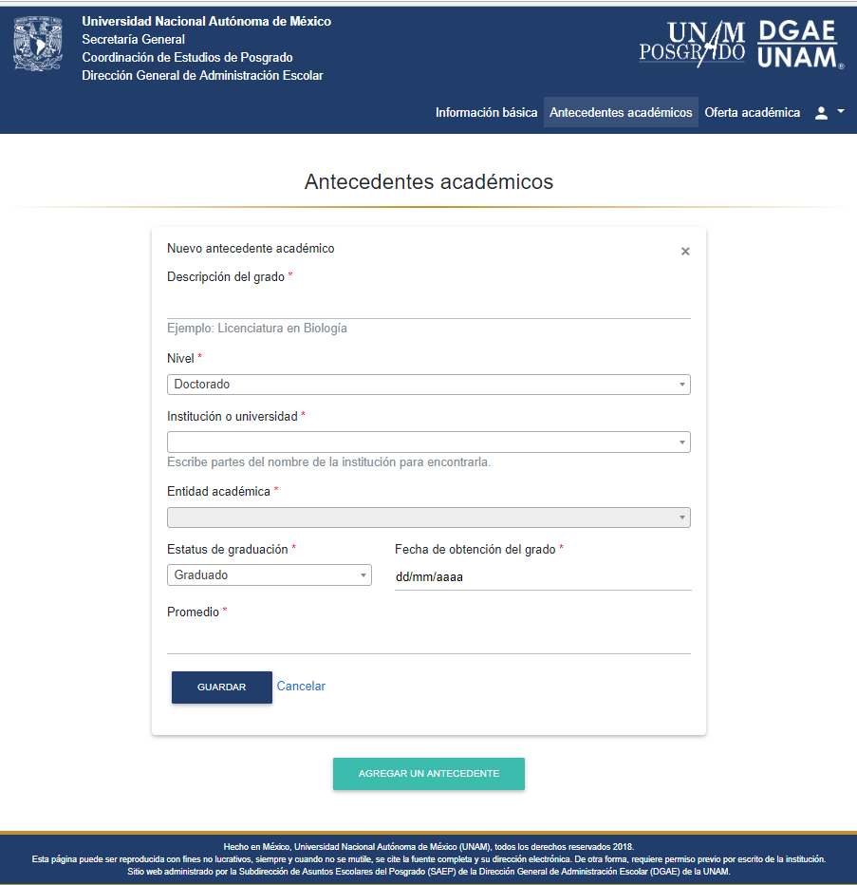

  - Oferta académica a elegir.
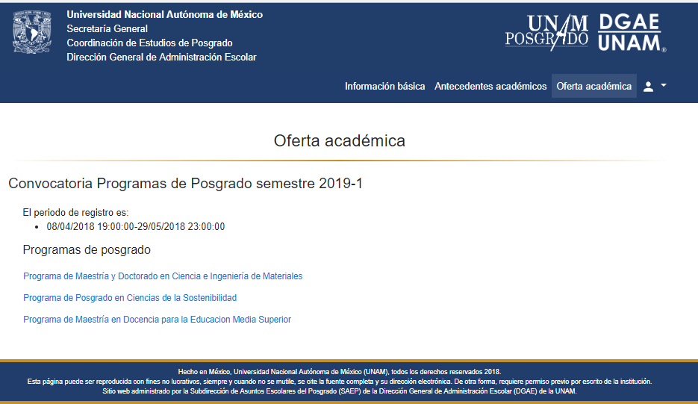
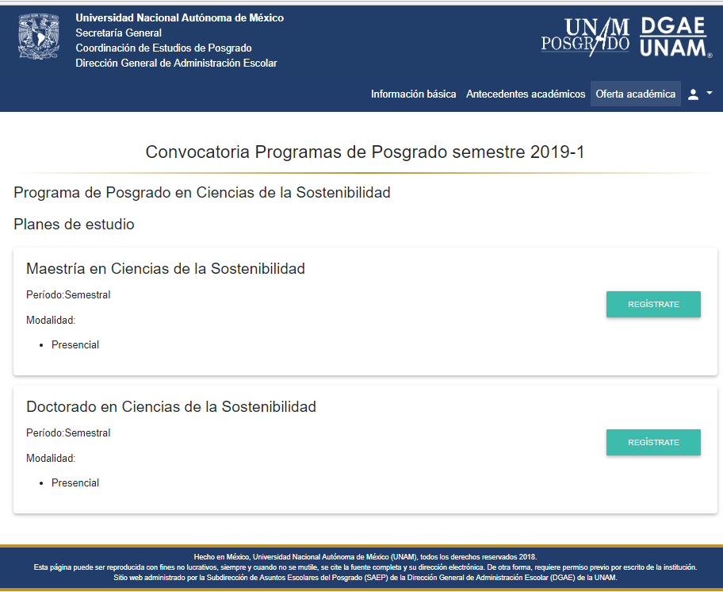

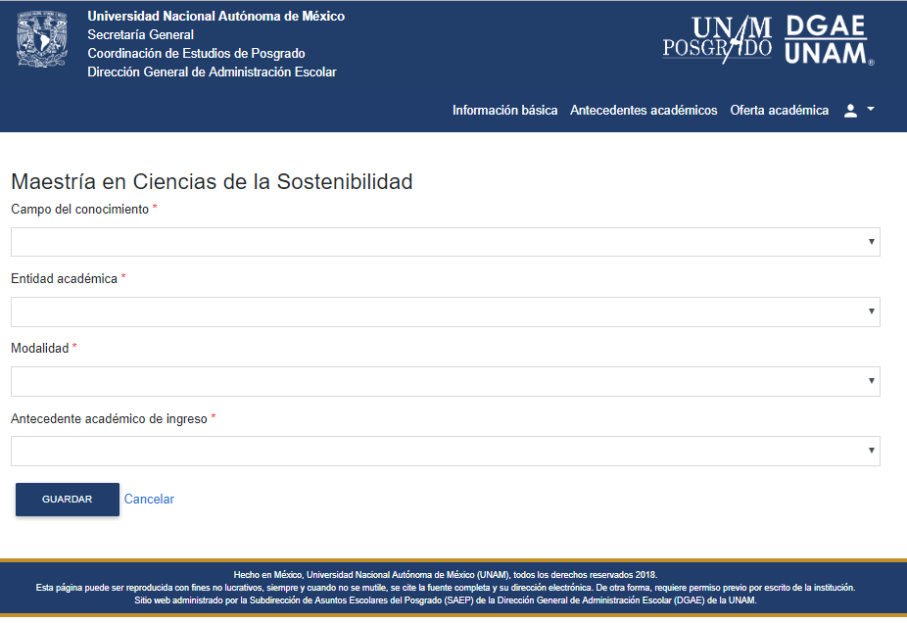

- Una vez hayas seleccionado el plan de tu preferencia, deberás seleccionar el antecedente académico con el que participarás.
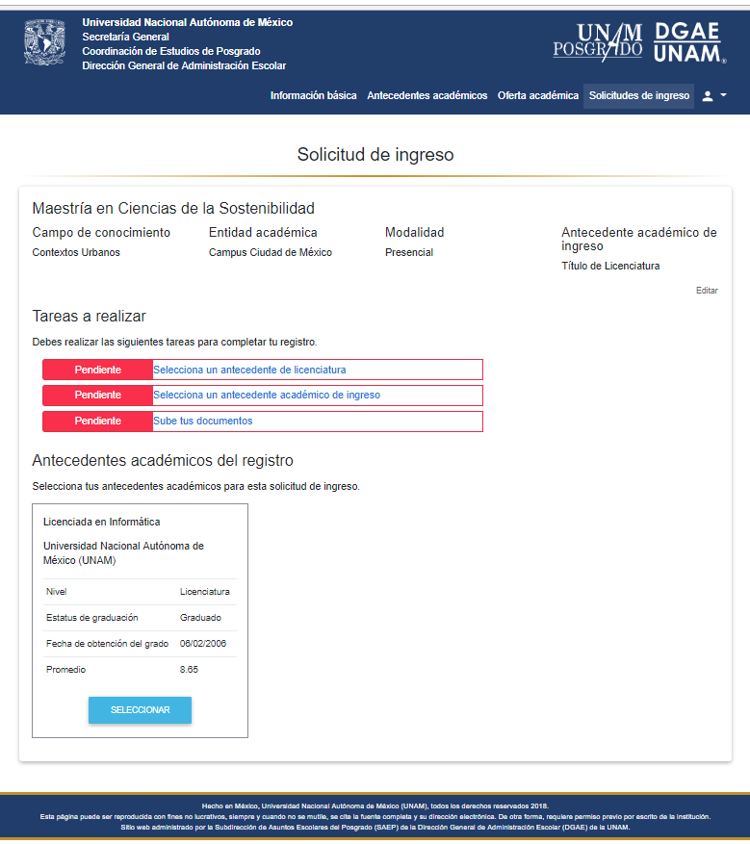
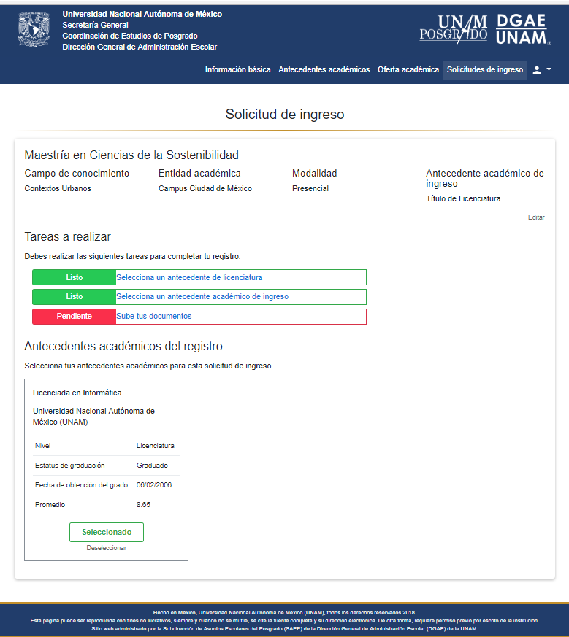

- Una vez seleccionado el antecedente académico, deberás subir los documentos escaneados en formato PDF. Si es necesario, podrás ingresar nuevamente, donde encontrarás las indicaciones para subir los documentos.

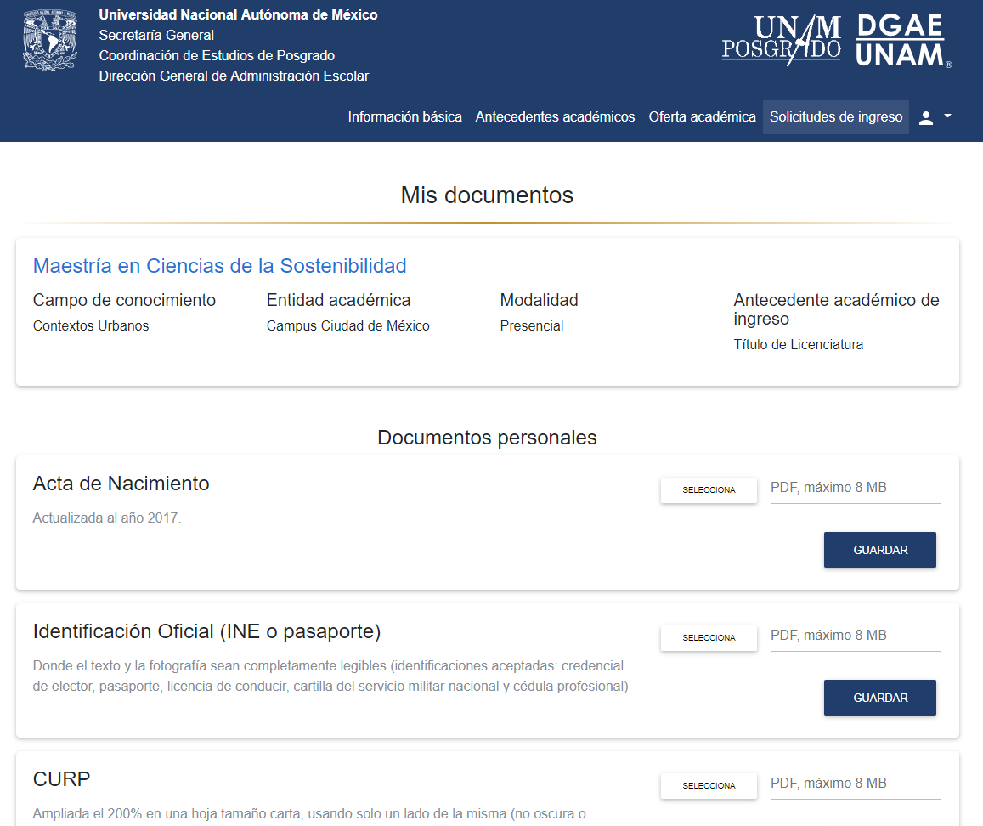
- Una vez que hayas completado tu registro, asegurándote de que todas las Tareas a realizar estén en verde, al seleccionar Enviar solicitud podrás obtener el Comprobante de Registro que, deberás guardar y/o imprimir. No olvides cerrar la sesión una vez que ya no la utilices.

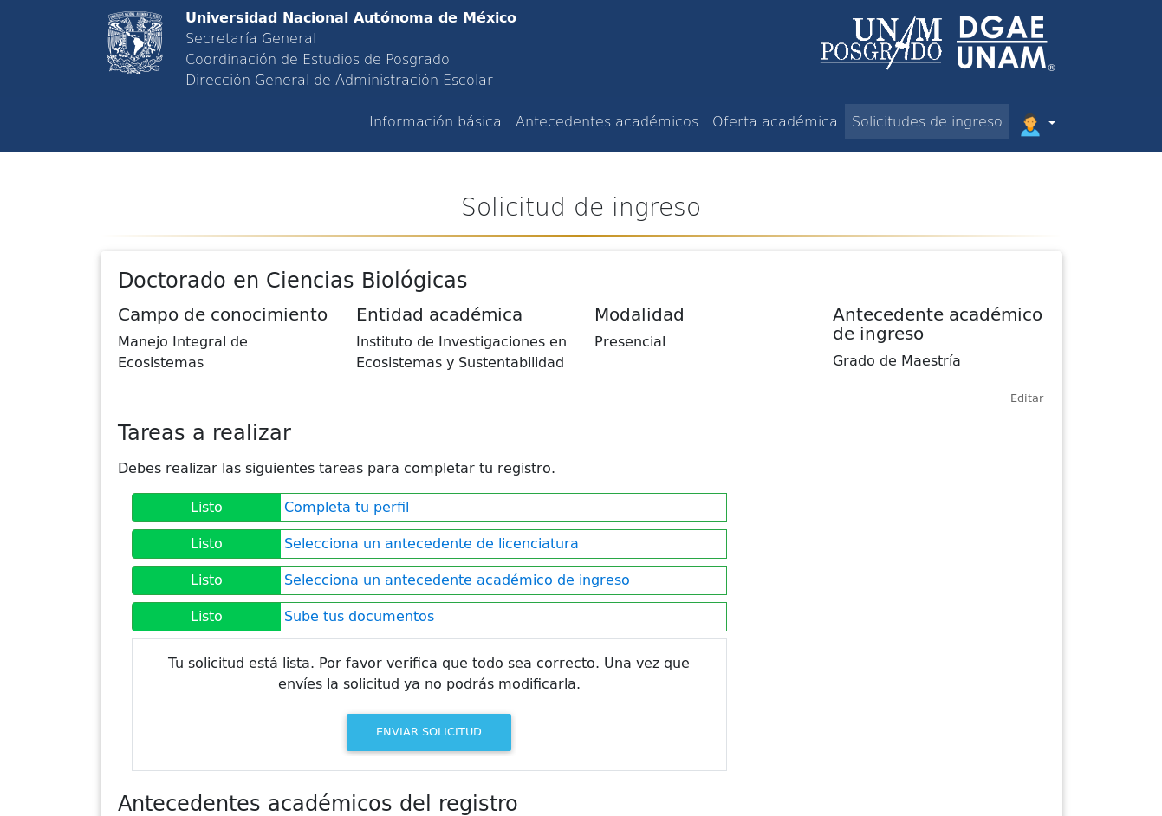
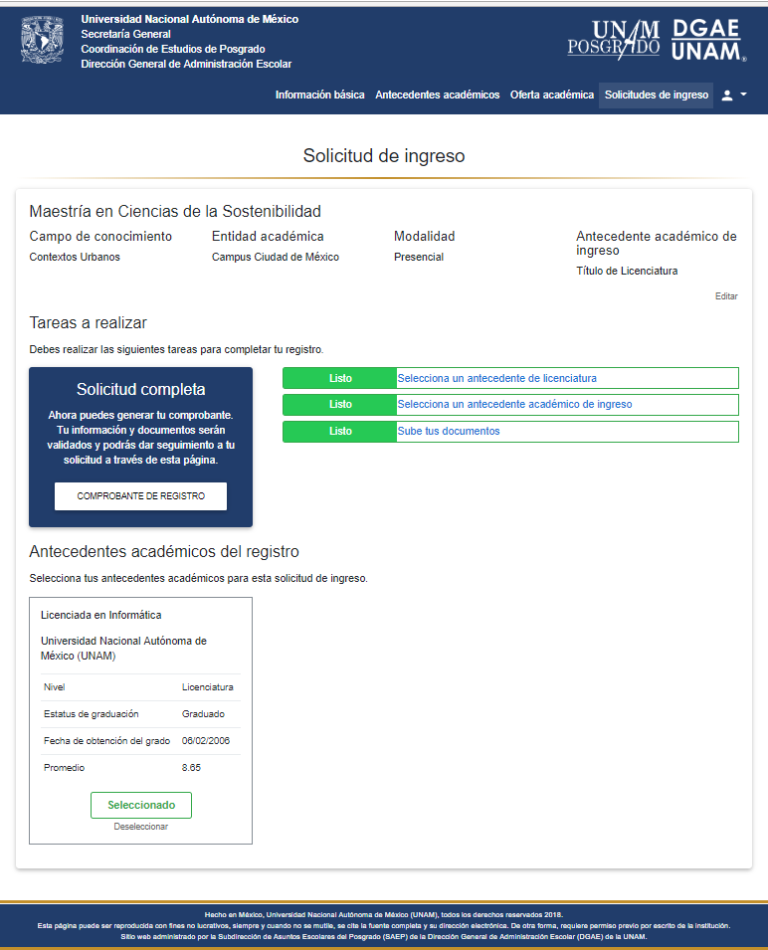
- Puedes ingresar a la página de registro de aspirantes, EN TODAS Y CADA UNA DE LAS ETAPAS en la siguiente dirección https://posgrado.dgae.unam.mx/registro

Son corresponsables de los estudios que se imparten en el Programa las siguientes entidades académicas: Facultad de Filosofía y Letras, Instituto de Investigaciones Antropológicas e Instituto de Investigaciones Sociales.

